Presseinformation

Hochkompaktes OLED-Anzeigemodul für DMS-Kraftsensoren

Als neue digitale Anzeigeeinheit für DMS-Kraftsensoren mit integriertem Messverstärker hat Inelta Sensorsysteme die Kabelelektronik IMK-2442-OLED eingeführt. Das mit nur 60x35x22mm besonders kompakt dimensionierte Anzeigemodul mit OLED-Display lässt sich über Stecker und Buchse im M12-Format einfach in die Signalübertragung mittels Sensorkabel einbinden. Die mit allen Sensoren mit Stromausgang von 4…20mA kompatible Anzeigeeinheit gibt die Ausgangswerte von Kraftsensoren optional in Newton oder Milliampere an, kann aber auch bei LVDT-Sensoren die Bewegung in Millimetern anzeigen. Das Display aktualisiert die Anzeigewerte im 100ms-Takt. Damit eignet sich das Modul für alle Anwendungen, bei denen Messwertangaben in Newton, mA oder mm in Sensornähe benötigt werden, ohne die Anzeige direkt am Messfühler zu applizieren. Aufgrund des robusten Gehäuses aus eloxiertem Aluminium und der durch Verguss geschützten Elektronik hält die in Schutzart IP64 gefertigte Anzeigeeinheit auch anspruchsvollen Einsatzbedingungen in einem Temperaturbereich von -10°C bis +60°C dauerhaft stand. Zur Komplettierung des Angebots kündigt Inelta die Markteinführung einer weiteren Gerätevariante mit Spannungsausgang 0…10V an. Darüber hinaus bietet der Hersteller mit dem Modell IMK-DMS-OLED bereits eine hochkompakte Lösung für DMS-basierte Kraftsensoren ohne eigenen Messverstärker an. Diese Baureihe ist mit der kompletten Verstärkerelektronik für einen Kraftsensor mit DMS- Brückenschaltung ausgestattet und zeigt die am Kraftsensor anliegende Kraft in Newton sowie den Messbereich und das Kalibrierdatum an.

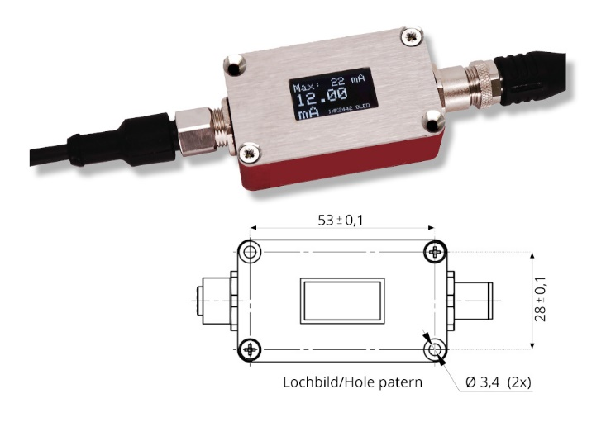
Bild: Hochkompakte Inelta-Kabelelektronik mit Anzeige für Sensoren mit Strom- oder Spannungsausgang

Bilder: | IMK-2442-OLED_2000.jpg | Zeichen: | 1.587
Dateiname: | 202302002_pm_digit-anzeige-kraftsensoren.docx | Datum: | 15.02.2023

Unternehmenshintergrund
Die in Taufkirchen bei München ansässige Inelta Sensorsysteme GmbH & Co. KG entwickelt, produziert und vertreibt seit dem Jahr 2000 Standard- und maßgeschneiderte Sensorlösungen für industrielle Anwendungen. Zusammen mit der PIL Sensoren GmbH (Erlensee bei Frankfurt/Main), einem Pionier der Ultraschallsensorik, und der VYPRO s.r.o. (Trenčín, Slowakei) bietet das Unternehmen ein breites Produktspektrum zur Weg- und Positions- sowie zur Kraft-, Druck- und Neigungsmessung an. Das Angebot umfasst dabei Kraftsensoren, Sensor-Signalverstärker, Druckschalter, kapazitive Sensoren sowie Ultraschallsensoren. Dienstleistungen aus dem Bereich der Kabel- und Steckverbinder-Konfektionierung ergänzen das Portfolio.
Der Unternehmensverbund beliefert insbesondere Kunden aus den Branchen Industrielle Automatisierung, Maschinenbau, Hydraulik, Medizintechnik sowie Luft- und Raumfahrt. Branchen- und kundenspezifische Sensorlösungen bilden dabei einen besonderen Schwerpunkt, der mit interdisziplinärem Know-how beständig ausgebaut wird.

Kontakt:  Inelta Sensorsysteme GmbH & Co. KG  Reinhard Koch  Ludwig-Bölkow-Allee 22  82024 Taufkirchen  Tel.: 0 89 / 45 22 45-0  Fax: 0 89 / 45 22 45-744  E-Mail: reinhard.koch@inelta.de  Internet: www.inelta.de |  | gii die Presse-Agentur GmbH  Immanuelkirchstraße 12  10405 Berlin  Tel.: 0 30 / 53 89 65-0  Fax: 0 30 / 53 89 65-29  E-Mail: info@gii.de  Internet: www.gii.de

